ДЕМОНСТРАЦИОННЫЙ ИНТЕРАКТИВНЫЙ СТЕНД КАК СРЕДСТВО ФОРМИРОВАНИЯ ТВОРЧЕСКИХ СПОСОБНОСТЕЙ УЧАЩИХСЯ НА УРОКАХ ИЗОБРАЗИТЕЛЬНОГО ИСКУССТВА ПО ТЕМЕ «ОРНАМЕНТАЛЬНОЕ ИСКУССТВО»
Булатова Д. Р., студентка гр.29ПО176-1
направление – Педагогическое образование
Научный руководитель: Бакиева О. А., к.п.н., доцент
Институт психологии и педагогики ТюмГУ, г. Тюмень

В настоящее время все большее и большее внимание на начальном этапе обучения отводится использованию наглядности. Это связано с тем, что методы использования наглядности имеют возможность показать развитие явлений, их динамику, сообщать учебную информацию определенными дозами и управлять индивидуальным процессом усвоения знаний. Наглядные пособия стимулируют познавательные интересы учащихся, создают при определенных условиях повышенное эмоциональное отношение учащихся к учебе, обеспечивают разностороннее формирование образов, способствуют прочному усвоению знаний, пониманию связи научных знаний с жизнью, экономят время учителей.
Тема, связанная с использованием наглядности в обучении и его осуществлении на уроках в начальной школе, получает все большее свое распространение в психолого-педагогической литературе в связи с появлением новых видов наглядных пособий и их возможностями в обучении младших школьников.
Так, например, великий русский педагог К. Д. Ушинский писал: «Кто не замечал над собою, что в памяти нашей сохраняются с особенной прочностью те образы, которые мы воспринимали сами посредством созерцания, и что к такой, врезавшейся в нас, картине мы легко и прочно привязываем даже отвлеченные идеи, которые без того изгладились бы быстро». Не менее великий педагог В.А. Сухомлинский был убеждён, что эффективную воспитательную работу школа может строить лишь на основе тысячелетнего опыта народной педагогики, культурно-исторических традиций и обычаев. И чем глубже и шире учащиеся изучают исторически сложившиеся виды народного творчества, тем последовательнее и успешнее они продолжают творческие традиции народа, и тем выше результаты формирования творческой личности.
Поэтому сущность проблемы исследования заключается в несоответствии требований к использованию наглядных методов обучения, влияющих на усвоение учебного материала младшими школьниками, и практическим уровнем их использования на уроке.
Нами была сформулирована цель исследования: рассмотреть возможности использования демонстрационного стенда на уроках ИЗО в процессе формирования творческих способностей учащихся начальных классов
Объект исследования: процесс формирования творческих способностей учащихся начальных классов в ходе изучения орнаментального искусства.
Предмет исследования: демонстрационный стенд.
Гипотеза исследования: процесс формирования творческих способностей учащихся начальных классов в ходе изучения орнаментального искусства будет протекать успешнее если:
- разработать наглядное пособие в виде демонстрационного стенда, в котором необходимо учесть возможность многоразового использования, выполненного на принципах вариативности, креативности изображения, построенного на законах композиции.
Исследуя научную литературу по теме исследования нами было выявлено, что по способам изображения различают: образные наглядные учебные пособия, показывающие предметы и явления в реальном, образном виде (макеты, картины, иллюстративные таблицы), также схематические условные наглядные учебные пособия, передающие в предмете или явлении только самое главное — основное, в известной логической обработке и с использованием условных графических знаков, условной раскраски и символики (схемы, карты) [4, с. 139].
Используя всевозможные наглядные пособия в начальных классах, немаловажную роль играют методы. Одним из ведущих методов, обучения у детей начальной школы является дидактическая игра. Дидактическая игра оказывает большое влияние на познавательную деятельность учащихся. В результате систематического ее использования в учебном процессе у детей развиваются основные процессы мышления: сравнение, анализ, умозаключение [5, с. 66].
Таким образом, изучив всевозможные наглядные пособия, используемые на уроках изобразительного искусства, нами было выявлено ряд причин, по которым мы решили разрабатывать интерактивный стенд, это связано с отсутствием:
- сменности информации;
- мобильности (закреплены на стене);
- интерактивности (нет взаимодействия с учащимся).
На уроке изобразительного искусства трудно с достаточной полнотой показать выразительную силу орнамента как такового без продуманного комплекса практических заданий и упражнений, включающих принципы, средства и приемы стилизации реальных форм, а также без освоения соответствующей специальной литературы и необходимых методических пособий, освещающих теорию и историю возникновения, становления и развития орнаментального искусства разных стран и народов.
Помочь учителю развить и активизировать творческое воображение учащихся, научить их самостоятельно выбирать и выполнять эскизы орнаментального оформления различных бытовых, обиходных предметов, разрабатывать и создавать орнаментальные композиции, творчески используя стилизованные формы и соответствующие приемы декоративного рисования, может помочь наглядное пособие.
Нами был разработан демонстрационный интерактивный стенд – это доска (1100х800), обтянутая материалом, позволяющая закреплять демонстрируемые элементы (см. рис. 1) в различных композициях конфигурациях в зависимости от поставленных педагогических и дидактических задач на уроках изобразительного искусства.
Этот стенд можно использовать при изучении изобразительного и декоративно-прикладного искусства.
Главное его преимущество в том, что поверхность доски не только является ярким фоном, но и позволяет несложно закреплять элементы заданного орнамента или любой другой композиции. При этом элементы можно передвигать, группировать в различном положении, что несомненно развивает творческие способности, композиционное, образное мышление учащихся. Общее количество элементов сибирского орнамента составляет – 82 штуки (см. рис. 2).
С этой целью нами было разработано занятие для проверки нашей гипотезы. Занятия проводится в игровой форме в 4 этапа. На первом этапе учащиеся начальной школы изучают элементы татарских орнаментов, свободно составляют композиции на демонстрационном интерактивном стенде (см. рис. 3). Затем следует второй этап – это составление композиций по заданиям (задания приготовлены на формате А4 (см. рис. 4)). Третий этап – это украшение предметов, то есть составляют композиции на одежде (см. рис.5). И в заключительном этапе проводится конкурс. Дети делятся на 3 команды и выбирают для себя одну одежду (ичиги, калфак, фартук). Начинают создавать уже свои композиции на предметах (см. рис. 6).
Полученные и усвоенные учащимися средней общеобразовательной школы знания об орнаментальном искусстве разных стран и народов, а также собственно сибирских народов, несомненно, обогатят их интеллектуальный и эстетический потенциал, дадут действенный стимул к самостоятельным творчествам.
Список литературы:
- Бабанский Ю.К. Методические основы оптимизации учебно-воспитательного процесса 2002. – 298 с. // Интернет-ресурс - http://elib.gnpbu.ru/textpage/download/html/?book=babanskiy_izbrannye-pedagogicheskie-trudy_1989&bookhl (дата обращения 29 марта 2018г.)
- Давыдов В. «Проблемы развивающегося обучения», 2003. – 420 с. // Интернет-ресурс - file:///C:/Users/student/Downloads/Studmed.ru_davydov-vv-problemy-razvivayuschego-obucheniya_905856df1b3.pdf (дата обращения 6 апреля 2018г.)
- Давыдов В.В. Теория развивающего обучения. – М., 2001.- 286 с. // Интернет-ресурс: http://bookap.info/edu/avtorov_pedagogicheskaya_psihologiya_hrestomatiya/gl3.shtm (дата обращения 28 марта 2018)
- Дидактические принципы // Педагогическая энциклопедия: В 4-х, т. I. – М., 1999. – 385 с. // Интернет-ресурс http://www.вокабула.рф/энциклопедии/российская-педагогическая-энциклопедия/принципы-обучения (дата обращения 29 марта 2018г.)
- Елухина Н.В. Устное обучение на уроке, средства и приемы его организации. М.: Веконт, 1999.- 96 с.
- Караева С.А. Использование карточек с картинками на уроках русского языка: наглядный материал. // Н.Ш. – 2003. — № 8
- Петрова И.А. Использование игры в учебном процессе. // Начальная школа. 2004. — № 3
- Суворова Г.Ф., Н.В. Владимирова, А.В. Поляков и др., Средства обучения и методика их использования в начальной школе. – М.: Просвещение, 2003.- 148с.
- Электронные библиотеки // Москва: Младшая школа – 2005. - (Рус.) // Интернет-ресурс: www.mladshyiashkola.net/i2a1a2.asp235616 (дата обращения 13 апреля 2018)
- Электронные библиотеки // Педагогика – 2005. - (Рус.) // Интернет-ресурс: www.sdal.ru/works/ ( дата обращения 13 апреля 2018)

Приложение 1
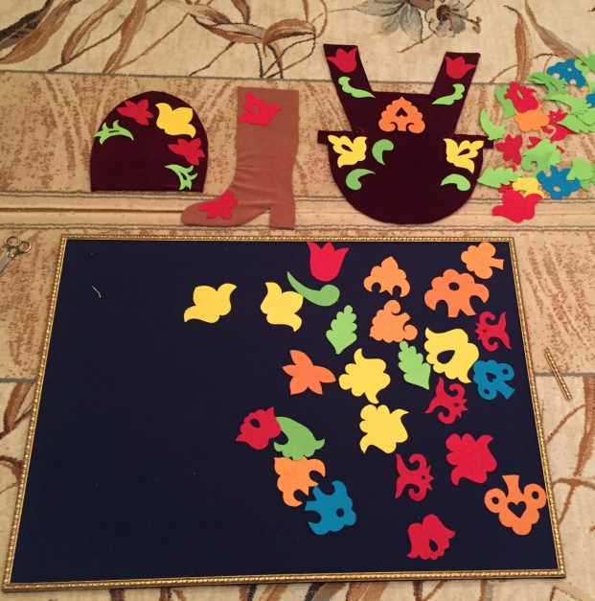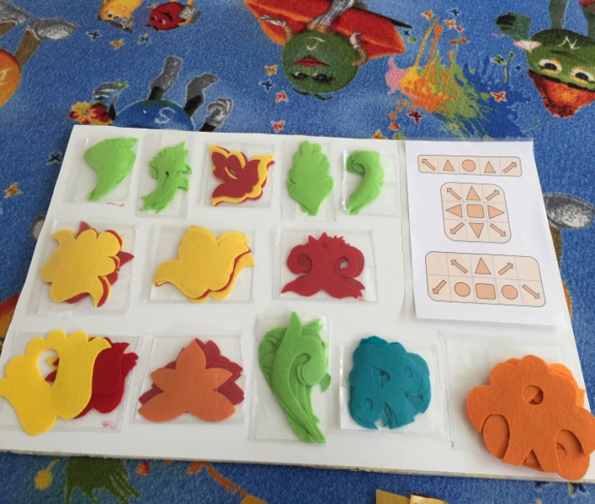
Рис. 1 Рис. 2
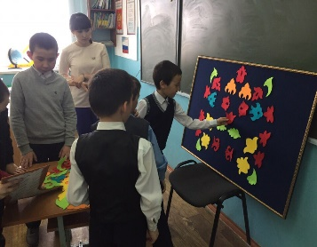
Рис. 3 Рис. 4
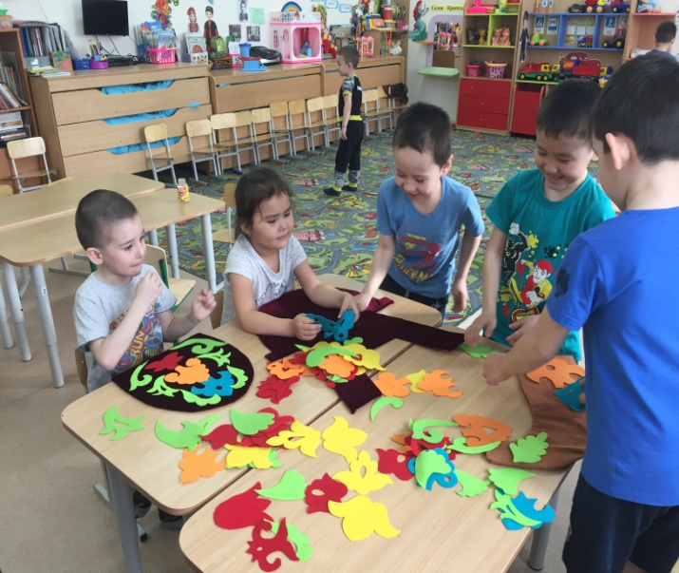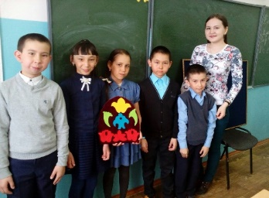
Рис. 5 Рис. 6

